

课 程 设 计 报 告

实验课程名称 《程序设计课程设计》
开 课 学 院 网络空间安全学院
授课教师姓名 冯 亚 沛

小组成员姓名学号：

2024 年 7 月 13 日

选题名称：多用户图书借阅管理系统
- 目的和要求
目的：
编写多用户图书借阅管理系统，实现管理员和读者不同功能及权限的操作
要求：
- 图书信息包括：编号、书名、作者名、分类号、出版单位、出版时间、库存、价格
- 读者信息包括：编号、密码、借阅号、姓名、最大借阅额度、已借阅数量、总借阅次
数、借阅图书编号
3）系统以菜单（switch）方式工作
4）图书信息录入功能（图书信息用文件保存）
5）图书信息的删除与修改功能
6）借阅查询功能（按书名查询、按读者名查询、按作者名查询）
7）读者信息录入功能（读者信息用文件保存）
8）读者信息的删除与修改功能
9）读者信息的保存功能
10）读者信息查询功能
11）读者信息打印浏览功能
12）借阅信息统计功能

二、数据及数据结构设计描述
1、关键变量及说明
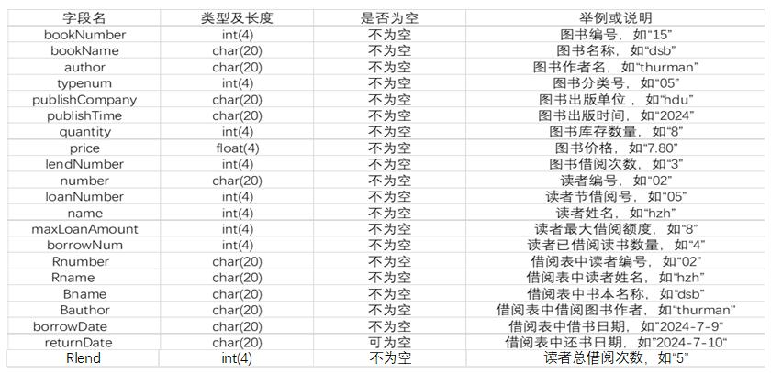
2、全局变量
int Book_num=0; //书本数量
int Reader_num=0; //读者数量
struct book *head1 = NULL; //书本头指针
struct reader *head2 = NULL; //读者头指针
int borrowListNumber = 0; //借阅表内借阅数量
struct borlist *head3 = NULL; //借阅表头指针
3、主要数据结构设计
结构体使用的是链表的形式，具体结构体的内容如下：
//建立书籍信息
typedef struct book
{
int bookNumber; //1、编号
char bookName[20]; //2、书名
char author[20]; //3、作者名
int typenum; //4、分类号
char publishCompany[20]; //5、出版单位
char publishTime[20]; //6、出版时间
int quantity; //7、库存数量
float price; //8、价格
int lendNumber; //9、图书借阅次数
struct book *next; //10、书籍指针
} book;

//建立读者信息
typedef struct reader
{
char number[20]; //1、编号
int loanNumber; //2、借阅号
char name[20]; //3、姓名
int maxLoanAmount; //4、最大借阅额度
int borrowNum; //5、已借阅数量
int Rlend; //6、总借阅次数
struct reader *next; //7、读者指针
} reader;

//建立借阅表信息
typedef struct borlist {
char Rnumber[20]; //读者编号
char Rname[20]; //读者姓名
char Bname[20]; //书本名称
char Bauthor[20]; //书本作者
char borrowDate[20]; //借书日期
char returnDate[20]; //还书日期
struct borlist *next; //借阅表指针
}borlist;
三、总体设计
1、模块划分
1）功能实现模块
2）主函数模块
2、课程设计功能模块划分图
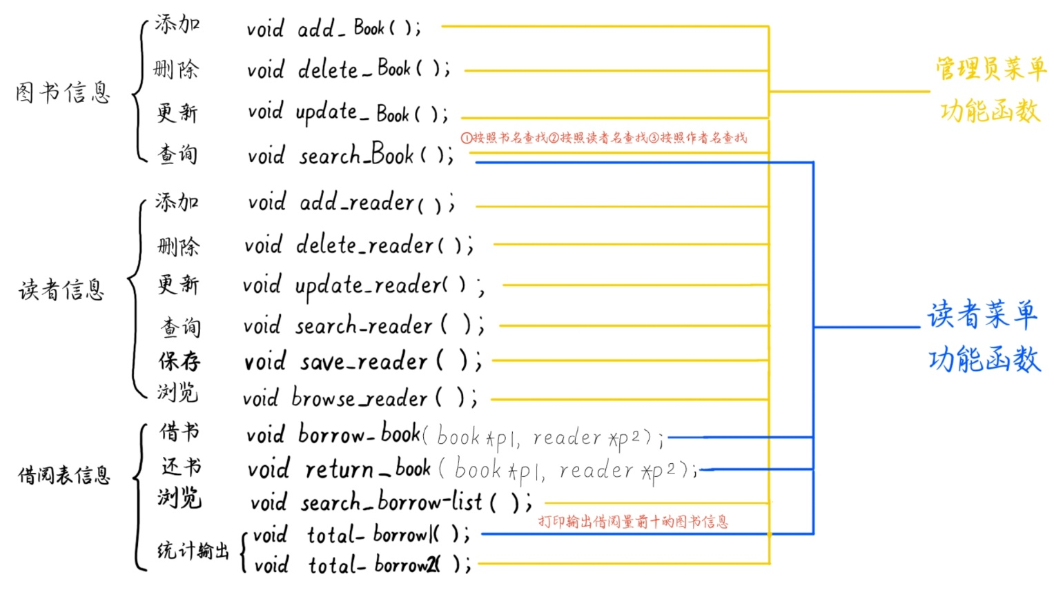
4、函数名称及函数形式参数定义
void total_borrow1();
void total_borrow2();
实现读者借阅信息统计查询。按借阅量进行排序输出。
实现图书借阅信息统计查询。按借阅量进行排序输出。

四、详细设计
1、功能实现流程
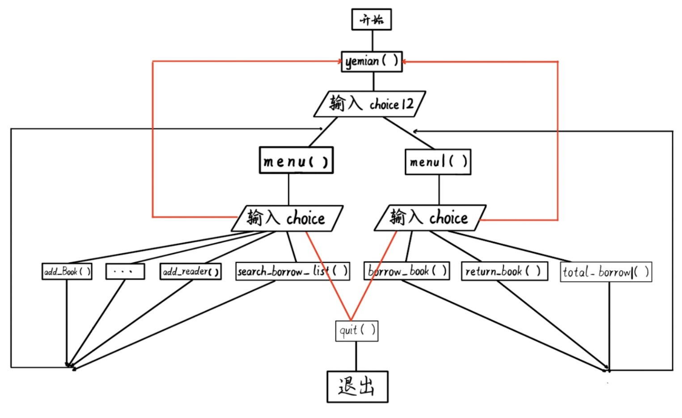
2、各函数模块具体功能实现代码
核心算法
1. 用头指针进行遍历实现查询书本信息、读者信息的功能，并在添加书本、读者信息时更新头指针（删除时也同理）。
2. 在total_borrow()函数中将文件中各个书本借阅数量读出存在数组中，再将其进行冒泡排序并输出。
3. 在借书还书功能中，保存好读者登录时的编号，之后遍历读者指针，后输入书的名称，通过指针遍历找到该书指针。
4. 在写进文件时，采用进行各个操作后储存在缓冲区，最后退出程序时统一对文件进行更新的手法。
5. 进入程序时，统一只读入一次三个储存文件，后通过switch（）语句选择需要进行的操作。
//读取或新建图书信息、读者信息、借阅表信息文件并更新头指针
int ReadFromFile1()//图书信息
{
FILE *fp;
int i;
book *p = NULL;
if((fp=fopen("BookData.txt","r+"))==NULL)//如果文件不存在
{
fp=fopen("BookData.txt","w");//就新建一个文件
fprintf(fp,"Book_num:%d",Book_num);//在文件中写入当前书籍的数量
}
fscanf(fp,"Book_num:%d",&Book_num);//读取当前书籍的数量 存入临时变量中
if(Book_num!=0)
{
for(i=0; i<Book_num; i++) //读取每一本数的信息
{
p = (book*)malloc(sizeof(book));
fscanf(fp,"\nbookNumber:%d",&p->bookNumber);
fscanf(fp,"\nbookName:%s",p->bookName);
fscanf(fp,"\nauthor:%s",p->author);
fscanf(fp,"\ntypenum:%d",&p->typenum);
fscanf(fp,"\npublishCompany:%s",p->publishCompany);
fscanf(fp,"\npublishTime:%s",p->publishTime);
fscanf(fp,"\nquantity:%d",&p->quantity);
fscanf(fp,"\nprice:%f",&p->price);
fscanf(fp,"\nlendNumber:%d",&p->lendNumber);
p->next = head1;
head1 = p;//更新头指针
}
}
fclose(fp);
return 0;
}

int ReadFromFile2()//读者信息
{
FILE *fp;
int i;
reader *p = NULL;
if((fp=fopen("ReaderData.txt","r+"))==NULL)//如果文件不存在
{
fp=fopen("ReaderData.txt","w");//就新建一个文件
fprintf(fp,"Reader_num:%d",Reader_num);
}
fscanf(fp,"Reader_num:%d",&Reader_num);
if(Reader_num!=0)
{
for(i=0; i<Reader_num; i++)
{
p = (reader*)malloc(sizeof(reader));
fscanf(fp,"\nnumber:%s",p->number);
fscanf(fp,"\nloanNumber:%d",&p->loanNumber);
fscanf(fp,"\nname:%s",p->name);
fscanf(fp,"\nmaxLoanAmount:%d",&p->maxLoanAmount);
fscanf(fp,"\nborrowNum:%d",&p->borrowNum);
fscanf(fp,"\nRlend:%d",&p->Rlend);
p->next = head2;
head2 = p;//更新头指针
}
}
fclose(fp);
return 0;
}

int ReadFromFile3()//借阅表信息
{
FILE *fp;
int i;
borlist *p = NULL;
if((fp=fopen("BorrowingListData.txt","r+"))==NULL)//如果文件不存在
{
fp=fopen("BorrowingListData.txt","w");//就新建一个文件
fprintf(fp,"borrowListNumber:%d",borrowListNumber);//在文件中写入当前书籍的数量
}
fscanf(fp,"borrowListNumber:%d",&borrowListNumber);//读取当前书籍的数量 存入临时变量中
if(borrowListNumber!=0)
{
for(i=0; i<borrowListNumber; i++) //读取每一本数的信息
{
p = (borlist*)malloc(sizeof(borlist));
fscanf(fp,"\nnumber:%s",p->Rnumber); //读者编号
fscanf(fp,"\nname:%s",p->Rname); //读者姓名
fscanf(fp,"\nbookName:%s",p->Bname); //书名
fscanf(fp,"\nauthor:%s",p->Bauthor); //书本作者
fscanf(fp,"\nborrowDate:%s",p->borrowDate); //借书日期
fscanf(fp,"\nreturnDate:%s",p->returnDate); //还书日期
p->next = head3;
head3 = p;//更新头指针
}
}
fclose(fp);
return 0;
}

//管理员及读者登录页面
void denglu1() {
printf("\n");
printf("\t\t\t\t\t 图书管理系统\n");
printf("\t\t\t\t *************************************\n");
printf("\t\t\t\t * *\n");
printf("\t\t\t\t * *\n");
printf("\t\t\t\t * 请输入你的管理员密码 *\n");
printf("\t\t\t\t * *\n");
printf("\t\t\t\t * *\n");
printf("\t\t\t\t *************************************\n");
}
void denglu2() {
printf("\n");
printf("\t\t\t\t\t 图书管理系统\n");
printf("\t\t\t\t ************************************************\n");
printf("\t\t\t\t * *\n");
printf("\t\t\t\t * *\n");
printf("\t\t\t\t * 请输入你的读者编号以及密码 *\n");
printf("\t\t\t\t * *\n");
printf("\t\t\t\t * *\n");
printf("\t\t\t\t ************************************************\n");
}

//退出程序，保存各文件信息
void quit()
{
//保存书本信息
book *p1 = NULL;
FILE *fpw;
system("cls");
fpw = fopen("BookData.txt","w+"); //以读写方式打开，数据增加到末尾
fprintf(fpw,"Book_num:%d",Book_num); //在文件中写入当前书籍的数量
for(p1=head1; p1!=NULL; p1=p1->next)
{
fprintf(fpw,"\nbookNumber:%d",p1->bookNumber);
fprintf(fpw,"\nbookName:%s",p1->bookName);
fprintf(fpw,"\nauthor:%s",p1->author);
fprintf(fpw,"\ntypenum:%d",p1->typenum);
fprintf(fpw,"\npublishCompany:%s",p1->publishCompany);
fprintf(fpw,"\npublishTime:%s",p1->publishTime);
fprintf(fpw,"\nquantity:%d",p1->quantity);
fprintf(fpw,"\nprice:%f",p1->price);
fprintf(fpw,"\nlendNumber:%d",p1->lendNumber);
fprintf(fpw,"\n");
}
fclose(fpw);
//保存读者信息
reader *p2 = NULL;
system("cls");
fpw = fopen("ReaderData.txt","w");
fprintf(fpw,"Reader_num:%d\n",Reader_num);
for(p2=head2; p2!=NULL; p2=p2->next)
{
fprintf(fpw,"number:%s\n",p2->number);
fprintf(fpw,"loanNumber:%d\n",p2->loanNumber);
fprintf(fpw,"name:%s\n",p2->name);
fprintf(fpw,"maxLoanAmount:%d\n",p2->maxLoanAmount);
fprintf(fpw,"borrowNum:%d\n",p2->borrowNum);
fprintf(fpw,"Rlend:%d\n",p2->Rlend);
fprintf(fpw,"\n");
}
fclose(fpw);
//保存借阅表信息
borlist *p3 = NULL;
system("cls");
fpw = fopen("BorrowingListData.txt","w+"); //以读写方式打开，数据增加到末尾
fprintf(fpw,"borrowListNumber:%d",borrowListNumber); //在文件中写入当前书籍的数量
for(p3=head3;p3!=NULL;p3=p3->next)
{
fprintf(fpw,"\nnumber:%s",p3->Rnumber); //读者编号
fprintf(fpw,"\nname:%s",p3->Rname); //读者姓名
fprintf(fpw,"\nbookName:%s",p3->Bname); //书名
fprintf(fpw,"\nauthor:%s",p3->Bauthor); //书本作者
fprintf(fpw,"\nborrowDate:%s",p3->borrowDate); //借书日期
fprintf(fpw,"\nreturnDate:%s",p3->returnDate); //还书日期
fprintf(fpw,"\n");
}

printf("\n");
printf("感谢使用本图书信息管理系统!\n") ;
printf("\n");
fclose(fpw);
exit(0);
}

//保存读者信息
void save_reader()
{
reader *p = NULL;
FILE *fpw;
system("cls");
fpw = fopen("ReaderData.txt","w");
fprintf(fpw,"Reader_num:%d\n",Reader_num);
for(p=head2; p!=NULL; p=p->next)
{
fprintf(fpw,"number:%s\n",p->number);
fprintf(fpw,"loanNumber:%d\n",p->loanNumber);
fprintf(fpw,"name:%s\n",p->name);
fprintf(fpw,"maxLoanAmount:%d\n",p->maxLoanAmount);
fprintf(fpw,"borrowNum:%d\n",p->borrowNum);
fprintf(fpw,"Rlend:%d\n",p->Rlend);
fprintf(fpw,"\n");
}
fclose(fpw);
}

//展示书本信息
void show_oneBook(book *p)
{
printf("编号：%d\n",p->bookNumber);
printf("书名：%s\n",p->bookName);
printf("作者名：%s\n",p->author);
printf("分类号：%d\n",p->typenum);
printf("出版单位：%s\n",p->publishCompany);
printf("出版时间：%s\n",p->publishTime);
printf("书本价格：%.2f\n",p->price);
printf("库存数量：%d\n",p->quantity);
}

//浏览读者信息
void browse_reader()
{
reader *p = NULL;
system("cls");
for(p=head2; p!=NULL; p=p->next)
{
printf("编号：%s\n",p->number);
printf("借阅号：%d\n",p->loanNumber);
printf("姓名：%s\n",p->name);
printf("最大借阅额度：%d\n",p->maxLoanAmount);
printf("已借阅数量：%d\n",p->borrowNum);
printf("总借阅次数：%d\n",p->Rlend);
puts("");
}
printf("以上为所有读者的信息\n");
system("pause");
}

//添加书本信息
void add_Book()
{
book *p = NULL;
FILE *fpw;
p = (book*)malloc(sizeof(book));
system("cls");
printf(">请输入编号：");
scanf("%d",&p->bookNumber);
printf(">请输入书名：");
scanf("%s",p->bookName);
printf(">请输入作者名：");
scanf("%s",p->author);
printf(">请输入分类号：");
scanf("%d",&p->typenum);
printf(">请输入出版单位：");
scanf("%s",p->publishCompany);
printf(">请输入出版时间：");
scanf("%s",p->publishTime);
printf(">请输入书本价格：");
scanf("%f",&p->price);
printf(">请输入书本库存量：");
scanf("%d",&p->quantity);
p->lendNumber=0;
show_oneBook(p);
int x;
printf(">确认录入此图书？ 是（1）or 否（0）\n");
scanf("%d",&x);
switch(x)
{
case 1:
{
p->next = head1;
head1 = p;
Book_num++;
printf("正在添加请稍等");
Sleep(500);
printf(".");
Sleep(500);
printf(".");
Sleep(500);
printf(".\n");
printf("录入成功！按任意键继续...\n");
fflush(stdin);
getchar();
break;
}
case 0:
{
printf("取消录入！按任意键继续...\n");
fflush(stdin);
getchar();
break;
}
default:
{
printf("输入错误！请重新输入！\n") ;
fflush(stdin);
getchar();
add_Book();
return;
}
}
}

//添加读者信息
void add_reader()
{
reader *p = NULL;
FILE *fpw;
p = (reader*)malloc(sizeof(reader));
system("cls");
printf(">请输入读者编号：");
scanf("%99s",p->number);
printf(">请输入读者借阅号：");
scanf("%d",&p->loanNumber);
printf(">请输入读者姓名：");
scanf("%99s",p->name);
printf(">请输入该读者最大借阅额度：");
scanf("%d",&p->maxLoanAmount);
p->borrowNum=0;
p->Rlend=0;
int x;
printf(">确认录入此读者信息？ 是（1）or 否（0）\n");
scanf("%d",&x);
switch(x)
{
case 1:
{
p->next = head2;
head2 = p;
Reader_num++;
printf("正在添加请稍等");
Sleep(500);
printf(".");
Sleep(500);
printf(".");
Sleep(500);
printf(".\n");
printf("录入成功！按任意键继续...\n");
fflush(stdin);
getchar();
break;
}
case 0:
{
printf("取消录入！按任意键继续...\n");
fflush(stdin);
getchar();
break;
}
default:
{
printf("输入错误！请重新输入！\n") ;
fflush(stdin);
getchar();
add_reader();
return;
}
}
}

//查询书本信息 1、按图书名称查询 2、按作者名称查询
void search_Book()
{
system("cls");
puts(">按书名查找请按 1\n>按作者名查找请按 2\n>返回请按3");
int x,found=0;
char search[20];
scanf("%d",&x);
system("cls");
book *p=head1;
switch(x)
{
case 1:
{
puts(">请输入要查找的书名:");
scanf("%s",search);
puts("");
while(p!=NULL)
{
if(strcmp(search,p->bookName)==0)
{
found=1;
printf("正在查找");
Sleep(500);
printf(".");
Sleep(500);
printf(".");
Sleep(500);
printf(".\n");
show_oneBook(p);
puts("");
}
p = p->next;
}
break;
}
case 2:
{
puts(">请输入要查找的作者名:");
scanf("%s",search);
puts("");
while(p!=NULL)
{
if(strcmp(search,p->author)==0)
{
found=1;
printf("正在查找");
Sleep(500);
printf(".");
Sleep(500);
printf(".");
Sleep(500);
printf(".\n");
show_oneBook(p);
puts("");
}
p = p->next;
}
break;
}
case 3:
{
found = 3;
break;
}

default:
{
printf("输入错误！请重新搜索！\n") ;
found = 2;
break;
}
}
if(found==1) puts("已找到以上图书，按任意键继续...");
if(found==0) puts("你要查找的图书信息不存在!");
if(found==2) search_Book();
if(found==3) return;
fflush(stdin);
getchar();
}

//查询读者信息
void search_reader()
{
system("cls");
puts(">按编号查找请按 1\n>按姓名查找请按 2\n>返回请按3");
int x,found=0;
char search[101];
scanf("%d",&x);
system("cls");
reader *p=head2;
switch(x)
{
case 1:
{
puts(">请输入要查找的读者编号:");
scanf("%s",search);
puts("");
while(p!=NULL)
{
if(strcmp(search,p->number)==0)
{
found=1;
printf("正在查找");
Sleep(500);
printf(".");
Sleep(500);
printf(".");
Sleep(500);
printf(".\n");
printf("读者姓名：%s\n",p->name);
printf("读者编号：%s\n",p->number);
printf("读者借阅号：%d\n",p->loanNumber);
printf("读者最大借阅额度：%d\n",p->maxLoanAmount);
printf("读者已借阅数量：%d\n",p->borrowNum);
puts("");
}
p = p->next;
}
break;
}
case 2:
{
puts(">请输入要查找的姓名:");
scanf("%s",search);
puts("");
while(p!=NULL)
{
if(strcmp(search,p->name)==0)
{
found=1;
printf("正在查找");
Sleep(500);
printf(".");
Sleep(500);
printf(".");
Sleep(500);
printf(".\n");
printf("读者姓名：%s\n",p->name);
printf("读者编号：%s\n",p->number);
printf("读者借阅号：%d\n",p->loanNumber);
printf("读者最大借阅额度：%d\n",p->maxLoanAmount);
printf("读者已借阅数量：%d\n",p->borrowNum);
puts("");
}
p = p->next;
}
break;
}
case 3:
{
found = 3;
break;
}

default:
{
printf("输入错误！请重新搜索！\n") ;
found = 2;
break;
}
}
if(found==1) puts("已找到以上读者，按任意键继续...");
if(found==0) puts("你要查找的读者信息不存在!");
if(found==2) search_reader();
if(found==3) return;
fflush(stdin);
getchar();
}

//删除书本信息
void delete_Book()
{
system("cls");
int found=0;
char name[20];
book *p=head1,*pold;//两个临时变量 pold表示前一个节点
puts(">请输入要删除的书名：");
scanf("%s",name);
while(p!=NULL)
{
if(strcmp(name,p->bookName)==0)//如果找到这本书了
{
found = 1;//标记为找到了
show_oneBook(p);//展示一下这本书
puts("");
puts(">您确定要删除这本书吗 是（1）or 否（0）");
int choice;
scanf("%d",&choice);
if(choice)
{
if(p==head1)//如果要删掉的是第一本书
{
head1 = head1->next;
free(p);
p = head1;
}
else
{
pold->next = p->next;
free(p);
p = pold->next;
}
printf("正在删除请稍等");
Sleep(500);
printf(".");
Sleep(500);
printf(".");
Sleep(500);
printf(".\n");
printf(">删除成功！\n\n");
Book_num--;

}
else break;
}
else//如果还没找到这本书，就找下一个节点
{
pold = p;
p = p->next;
}
}
if(found==0) puts("删除失败，未找到此图书！");
puts("按任意键继续...");
fflush(stdin);
getchar();
}

//删除读者信息
void delete_reader()
{
system("cls");
int found=0;
char number1[20];
reader *p=head2,*pold;//两个临时变量 pold表示前一个节点
puts(">请输入要删除的读者编号：");
scanf("%s",number1);
while(p!=NULL)
{
if(strcmp(number1,p->number)==0)//如果找到这本位读者了
{
found = 1;//标记为找到了
printf("读者姓名：%s\n",p->name);
printf("读者编号：%s\n",p->number);
puts("");
puts(">您确定要删除这位读者的信息吗 是（1）or 否（0）");
int choice;
scanf("%d",&choice);
if(choice)
{
if(p==head2)//如果要删掉的是第一位读者
{
head2 = head2->next;
free(p);
p = head2;
}
else
{
pold->next = p->next;
free(p);
p = pold->next;
}
printf("正在删除请稍等");
Sleep(500);
printf(".");
Sleep(500);
printf(".");
Sleep(500);
printf(".\n");
printf(">删除成功！\n\n");
Reader_num--;

}
else break;
}
else//如果还没找到这位读者，就找下一个节点
{
pold = p;
p = p->next;
}
}
if(found==0) puts("删除失败，未找到此位读者！");
puts("按任意键继续...");
fflush(stdin);
getchar();
}

//修改书本信息
void update_Book()
{
system("cls");
book *p = head1;
char name[20];
int x,found=0;
printf(">请输入要修改的图书的书名：");
scanf("%s",name);
while(p!=NULL)
{
if(strcmp(name,p->bookName)==0)
{
found = 1;
show_oneBook(p);
printf(">是否确定修改？ 是（1）or 否（0）");
scanf("%d",&x);
if(x)
{
system("cls");
printf("**********请重新输入信息*********\n");
printf(">请输入编号：");
scanf("%d",&p->bookNumber);
printf(">请输入书名：");
scanf("%s",p->bookName);
printf(">请输入作者名：");
scanf("%s",p->author);
printf(">请输入分类号：");
scanf("%d",&p->typenum);
printf(">请输入出版单位：");
scanf("%s",p->publishCompany);
printf(">请输入出版时间：");
scanf("%s",p->publishTime);
printf(">请输入书本价格：");
scanf("%f",&p->price);
printf("正在更新请稍等");
Sleep(500);
printf(".");
Sleep(500);
printf(".");
Sleep(500);
printf(".\n");
printf("\n>提醒：修改成功!\n");
}
}
p = p->next;
}
if(found==0) printf(">提醒：没有您要修改的信息！\n");
puts("按任意键继续...");
fflush(stdin);
getchar();
}

//修改读者信息
void update_reader()
{
system("cls");
reader *p = head2;
char number1[20];
int x,found=0;
printf(">请输入要修改的读者编号：");
scanf("%s",number1);
while(p!=NULL)
{
if(strcmp(number1,p->number)==0)
{
found = 1;
printf("读者姓名：%s\n",p->name);
printf("读者编号：%s\n",p->number);
printf(">是否确定修改？ 是（1）or 否（0）");
scanf("%d",&x);
if(x)
{
system("cls");
printf("**********请重新输入信息*********\n");
printf(">请输入读者编号：");
scanf("%99s",p->number);
printf(">请输入读者借阅号：");
scanf("%d",&p->loanNumber);
printf(">请输入读者姓名：");
scanf("%s",p->name);
printf(">请输入读者最大借阅额度：");
scanf("%d",&p->maxLoanAmount);
printf("正在更新请稍等");
Sleep(500);
printf(".");
Sleep(500);
printf(".");
Sleep(500);
printf(".\n");
printf("\n>提醒：修改成功!\n");
}
}
p = p->next;
}
if(found==0) printf(">提醒：没有您要修改的信息！\n");
puts("按任意键继续...");
fflush(stdin);
getchar();
}

//借阅信息查询
void search_borrow_list()
{
system("cls");
puts(">按书本名称查找请按 1\n>按读者姓名查找请按 2\n>按书本作者查找请按3");
int x,found=0;
char search[101];
scanf("%d",&x);
system("cls");
borlist *p=head3;
switch(x)
{
case 1:
{
puts(">请输入要查找的书本名称:");
scanf("%s",search);
puts("");
while(p!=NULL)
{
if(strcmp(search,p->Bname)==0)
{
found=1;
printf("正在查找");
Sleep(500);
printf(".");
Sleep(500);
printf(".");
Sleep(500);
printf(".\n");
printf("读者编号：%s\n",p->Rnumber);
printf("读者姓名：%s\n",p->Rname);
printf("书本名称：%s\n",p->Bname);
printf("书本作者：%s\n",p->Bauthor);
printf("借书日期：%s\n",p->borrowDate);
printf("还书日期：%s\n",p->returnDate);
puts("");
}
p = p->next;
}
break;
}
case 2:
{
puts(">请输入要查找的读者姓名:");
scanf("%s",search);
puts("");
while(p!=NULL)
{
if(strcmp(search,p->Rname)==0)
{
found=1;
printf("正在查找");
Sleep(500);
printf(".");
Sleep(500);
printf(".");
Sleep(500);
printf(".\n");
printf("读者编号：%s\n",p->Rnumber);
printf("读者姓名：%s\n",p->Rname);
printf("书本名称：%s\n",p->Bname);
printf("书本作者：%s\n",p->Bauthor);
printf("借书日期：%s\n",p->borrowDate);
printf("还书日期：%s\n",p->returnDate);
puts("");
}
p = p->next;
}
break;
}
case 3:
{
puts(">请输入要查找的书本作者姓名:");
scanf("%s",search);
puts("");
while(p!=NULL)
{
if(strcmp(search,p->Bauthor)==0)
{
found=1;
printf("正在查找");
Sleep(500);
printf(".");
Sleep(500);
printf(".");
Sleep(500);
printf(".\n");
printf("读者编号：%s\n",p->Rnumber);
printf("读者姓名：%s\n",p->Rname);
printf("书本名称：%s\n",p->Bname);
printf("书本作者：%s\n",p->Bauthor);
printf("借书日期：%s\n",p->borrowDate);
printf("还书日期：%s\n",p->returnDate);
puts("");
}
p = p->next;
}
break;
}
default:
{
printf("输入错误！请重新搜索！\n") ;
found = 2;
break;
}
}
if(found==1) puts("已找到以上读者，按任意键继续...\n");
if(found==0) puts("你要查找的借阅信息不存在!\n");
if(found==2) search_borrow_list();
fflush(stdin);
getchar();
}

//借书功能 前提：保存好读者编号，遍历读者指针，储存;后输入书的名称，通过指针遍历找到该书指针
void borrow_book(book *p1,reader *p2)
{
borlist *p = NULL;
system("cls");
p = (borlist*)malloc(sizeof(borlist));
if(p1->quantity==0)
{
printf("抱歉！该书已无库存");
}
if(p1->quantity>0)
{
printf("请问您是否需要借阅：%s\n",p1->bookName);
printf("是（1）or 否（0）：");
int choice;
scanf("%d",&choice);
if(choice)
{
if(p2->borrowNum == p2->maxLoanAmount)
{
printf("借书失败，已超出您的最大借阅额度！");
}
else
{
borrowListNumber++; //借阅表内数量加一
p1->quantity--; //书本库存数量减一
p1->lendNumber++; //书本借阅次数加一
p2->borrowNum++; //读者已借阅数量加一
p2->Rlend++; //读者总借阅次数加一
strcpy(p->Rnumber,p2->number); //借阅表写入读者编号
strcpy(p->Rname,p2->name); //借阅表写入读者名称
strcpy(p->Bname,p1->bookName); //借阅表写入书本名称
strcpy(p->Bauthor,p1->author); //借阅表写入书本作者
char s[20];
printf("请输入借书日期：");
scanf("%s",s);
strcpy(p->borrowDate,s); //借阅表写入借书日期
p->next = head3;
head3 = p;
printf("恭喜您借书成功！请记得按时归还哦！\n");
system("pause");
}
}
else{system("pause");}
}
}

//还书功能 前提：保存好读者编号，遍历读者指针，储存;后输入书的名称，通过指针遍历找到该书指针
void return_book(book *p1,reader *p2)
{
system("cls");
borlist *p=head3;
printf("请问您是否需要归还：%s\n",p1->bookName);
printf("是（1）or 否（0）：");
int choice;
scanf("%d",&choice);
if(choice)
{
while(p!=NULL)
{
if(strcmp(p->Bname,p1->bookName)==0&&strcmp(p->Rname,p2->name)==0)
{
p1->quantity++; //书本库存数量加一
p2->borrowNum--; //读者已借阅数量减一
char s[20];
printf("请输入还书日期：");
scanf("%s",s);
strcpy(p->returnDate,s); //借阅表写入还书日期
break;
}
p = p->next;
}
printf("找不到您要归还的书！");
}
else system("pause");
}

//图书借阅统计查询
void total_borrow1()
{
system("cls");
book *p1=head1;
borlist *p2;
int i,j;
int num[100];
char name[100][20];
char date[100][20];
for(i=0;i<Book_num;i++)
{
num[i]=p1->lendNumber;
strcpy(name[i],p1->bookName);
for(p2=head3;p2!=NULL;p2=p2->next)
{
if(strcmp(p2->Bname,p1->bookName)==0)
{
strcpy(date[i],p2->borrowDate);
}
}
p1=p1->next;
}
for(i=0;i<Book_num-1;i++)
{
for(j=0;j<Book_num-1-i;j++)
{
if(num[j] < num[j+1])
{
int k=num[j];
num[j]=num[j+1];
num[j+1]=k;
char s[20];
strcpy(s,name[j]);
strcpy(name[j],name[j+1]);
strcpy(name[j+1],s);
char n[20];
strcpy(n,date[j]);
strcpy(date[j],date[j+1]);
strcpy(date[j+1],n);
}
}
}
printf("请问您需要按年份还是月份统计？按1按年统计，按2按月统计:");
int k;
scanf("%d",&k);
if(k==1)
{
printf("请输入您要统计借阅量的具体年：");
char year[5];
scanf("%s",year);
int m=0;
for(i=0;i<Book_num;i++)
{
if(year[0]==date[i][0]&&year[1]==date[i][1]&&year[2]==date[i][2]&&year[3]==date[i][3])
{
m++;
printf("第%d名为:%s",m,name[i]);
printf("\t\t借阅量为：%d",num[i]);
printf("\n");
}
}
}
else if(k==2)
{
printf("请输入您要统计借阅量的具体月：");
char month[8];
scanf("%s",month);
int m=0;
for(i=0;i<Book_num;i++)
{
if(strlen(month)==6)
{
if(month[0]==date[i][0]&&month[1]==date[i][1]&&month[2]==date[i][2]&&month[3]==date[i][3]&&month[4]==date[i][4]&&month[5]==date[i][5])
{
m++;
printf("第%d名为:%s",m,name[i]);
printf("\t\t借阅量为：%d",num[i]);
printf("\n");
}
}
else
{
if(month[0]==date[i][0]&&month[1]==date[i][1]&&month[2]==date[i][2]&&month[3]==date[i][3]&&month[4]==date[i][4]&&month[5]==date[i][5]&&month[6]==date[i][6])
{
m++;
printf("第%d名为:%s",m,name[i]);
printf("\t\t借阅量为：%d",num[i]);
printf("\n");
}
}
}
}
system("pause");
}

//读者借阅统计查询
void total_borrow2()
{
system("cls");
reader *p1=head2;
borlist *p2;
int i,j;
int num[100];
char name[100][20];
char date[100][20];
for(i=0;i<Reader_num;i++)
{
num[i]=p1->Rlend;
strcpy(name[i],p1->name);
for(p2=head3;p2!=NULL;p2=p2->next)
{
if(strcmp(p2->Rname,p1->name)==0)
{
strcpy(date[i],p2->borrowDate);
}
}
p1=p1->next;
}
for(i=0;i<Reader_num-1;i++)
{
for(j=0;j<Reader_num-1-i;j++)
{
if(num[j] < num[j+1])
{
int k=num[j];
num[j]=num[j+1];
num[j+1]=k;
char s[20];
strcpy(s,name[j]);
strcpy(name[j],name[j+1]);
strcpy(name[j+1],s);
char n[20];
strcpy(n,date[j]);
strcpy(date[j],date[j+1]);
strcpy(date[j+1],n);
}
}
}
printf("请问您需要按年份还是月份统计？按1按年统计，按2按月统计:");
int k;
scanf("%d",&k);
if(k==1)
{
printf("请输入您要统计借阅量的具体年：");
char year[5];
scanf("%s",year);
int m=0;
for(i=0;i<Reader_num;i++)
{
if(year[0]==date[i][0]&&year[1]==date[i][1]&&year[2]==date[i][2]&&year[3]==date[i][3])
{
m++;
printf("第%d名为:%s",m,name[i]);
printf("\t\t借阅量为：%d",num[i]);
printf("\n");
}
}
}
else if(k==2)
{
printf("请输入您要统计借阅量的具体月：");
char month[8];
scanf("%s",month);
int m=0;
for(i=0;i<Reader_num;i++)
{
if(strlen(month)==6)
{
if(month[0]==date[i][0]&&month[1]==date[i][1]&&month[2]==date[i][2]&&month[3]==date[i][3]&&month[4]==date[i][4]&&month[5]==date[i][5])
{
m++;
printf("第%d名为:%s",m,name[i]);
printf("\t\t借阅量为：%d",num[i]);
printf("\n");
}
}
else
{
if(month[0]==date[i][0]&&month[1]==date[i][1]&&month[2]==date[i][2]&&month[3]==date[i][3]&&month[4]==date[i][4]&&month[5]==date[i][5]&&month[6]==date[i][6])
{
m++;
printf("第%d名为:%s",m,name[i]);
printf("\t\t借阅量为：%d",num[i]);
printf("\n");
}
}
}
}
system("pause");
}

五、系统测试分析
（一）管理员部分实现
1.管理员菜单：实现打印输出管理员菜单15项功能
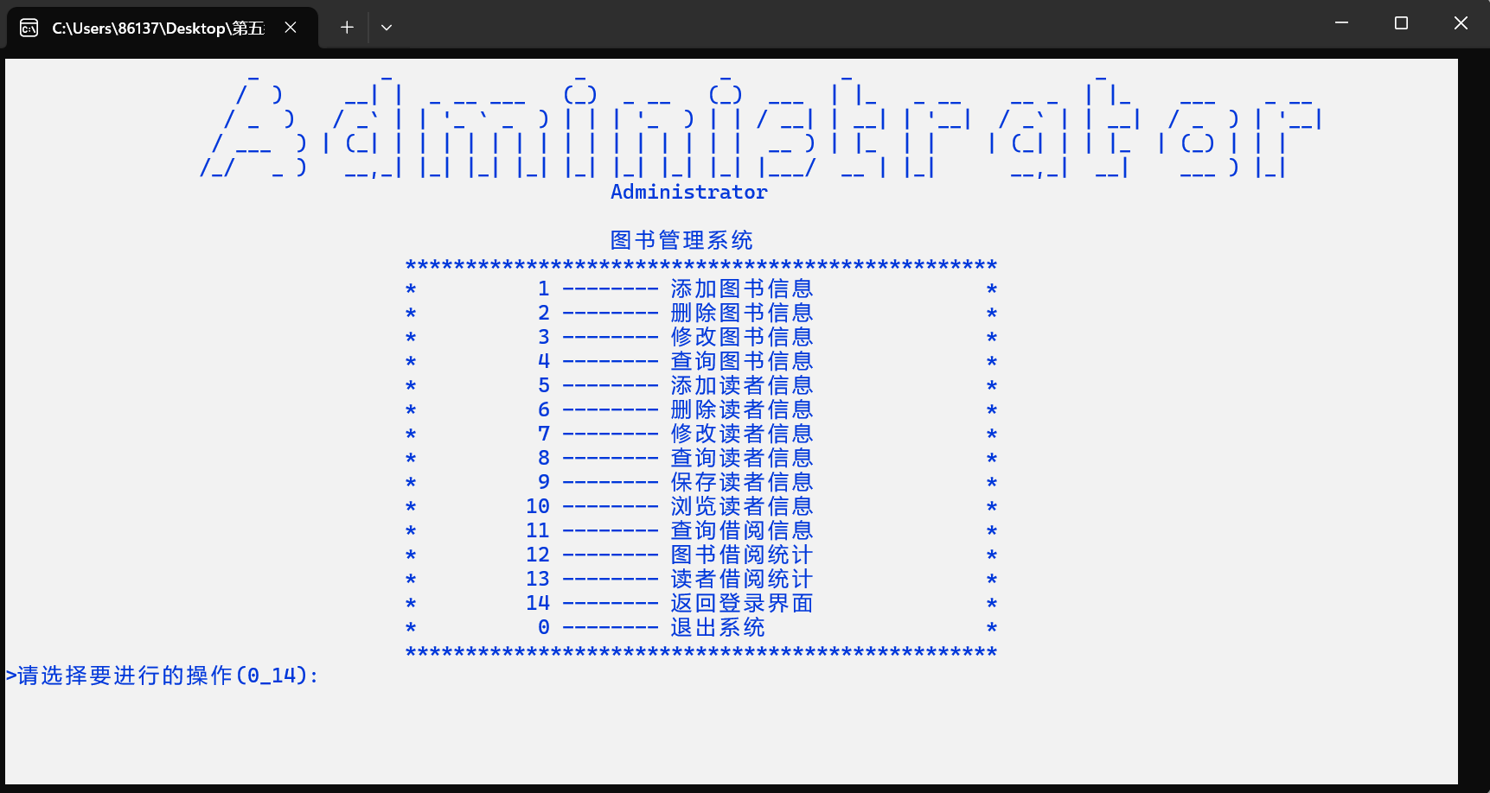
2.图书信息添加：实现添加图书信息（编号、书名、作者名、分类号、出版单位、出版时间、书本价格、书本库存量，并确认输出），如图所示添加图书信息为“108,book,zzz,9,hduu,2024-1-1,6.90,5”
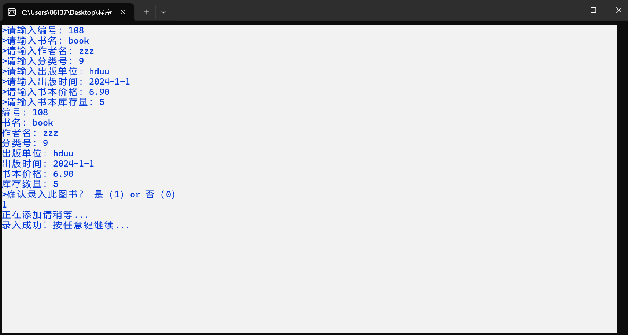
3.图书信息删除：实现图书信息的删除，输入图书书名，打印图书相关信息并再次确认是否删除，如输入“book”，打印输出书名为“book”的图书相关信息，并再次输入“1”进行图书信息的删除
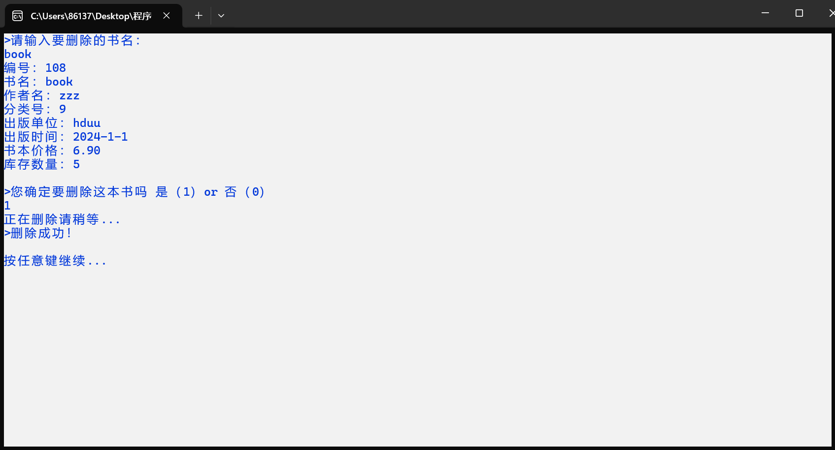
4.图书信息修改：实现图书信息的修改，输入图书的书名，如有相关图书则跳转到如下页面并重新输入图书相关信息进行功能实现
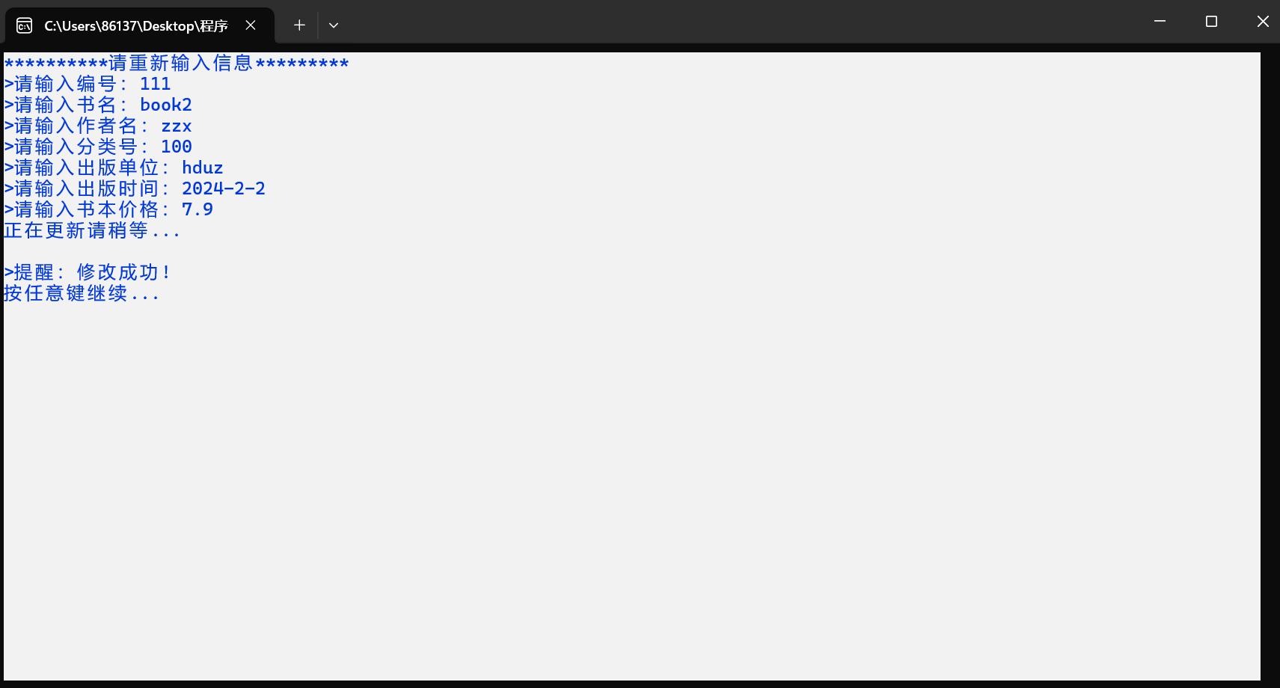
5.图书信息查询：该模块实现两种方法查询（方法一：输入图书的书名（如“ikun”），查询此书的相关信息并进行打印输出；方法二：输入图书的作者（如“wo”），查询此作者所创作的图书的相关信息并进行打印输出）
方法一：
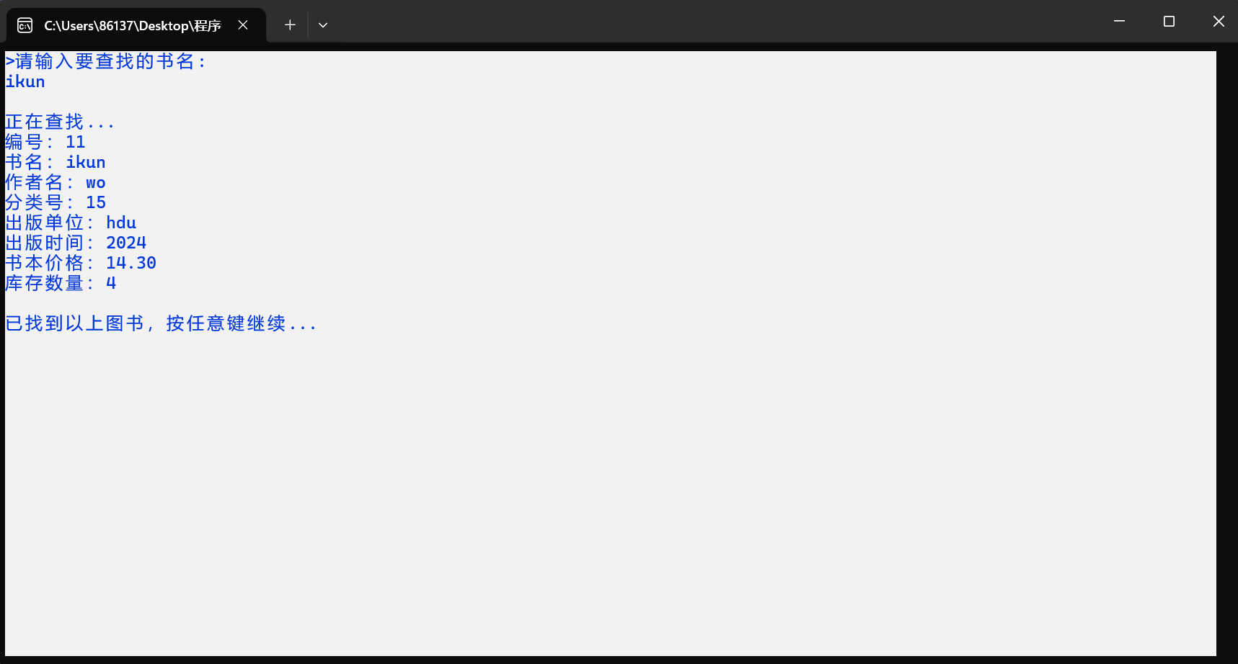
方法二：
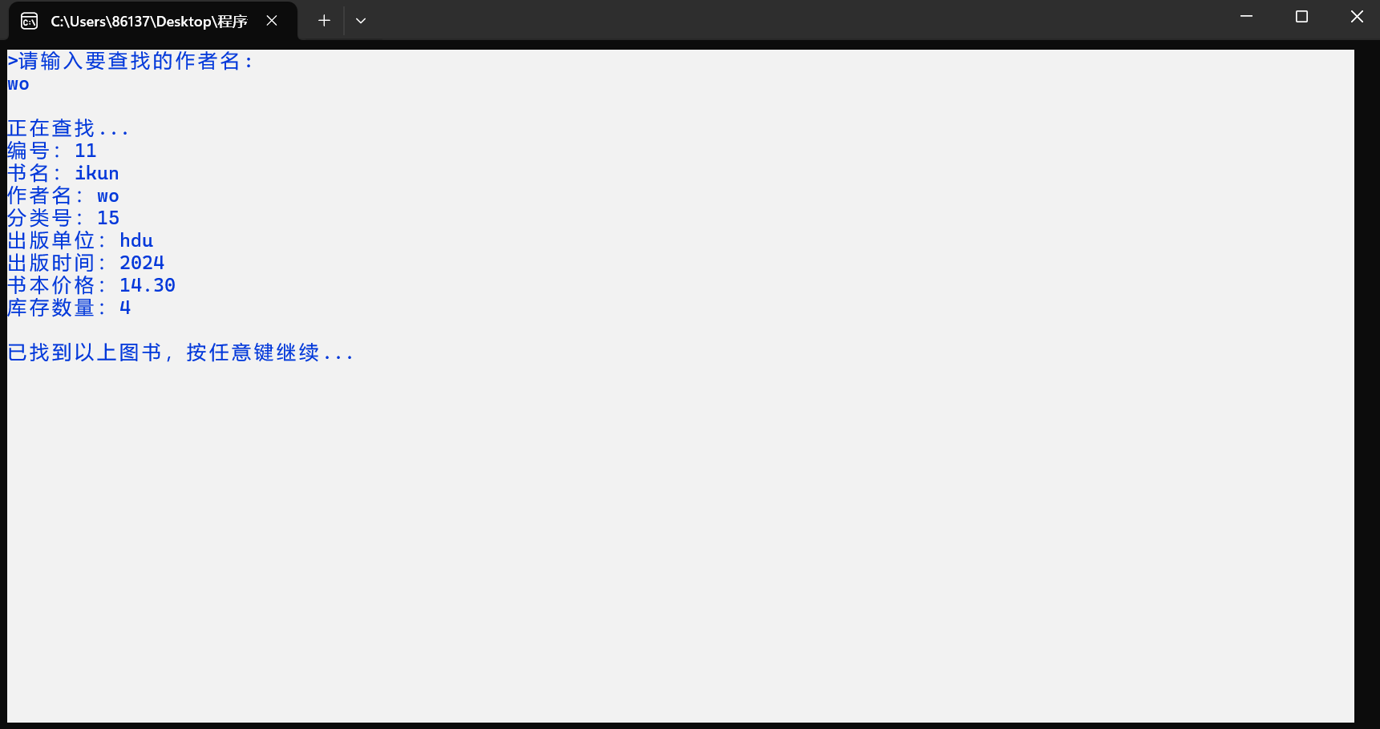
6.读者信息添加：实现添加读者信息（编号、借阅号、姓名、最大借阅额度），如图所示添加读者信息为“101,555,jw,8”
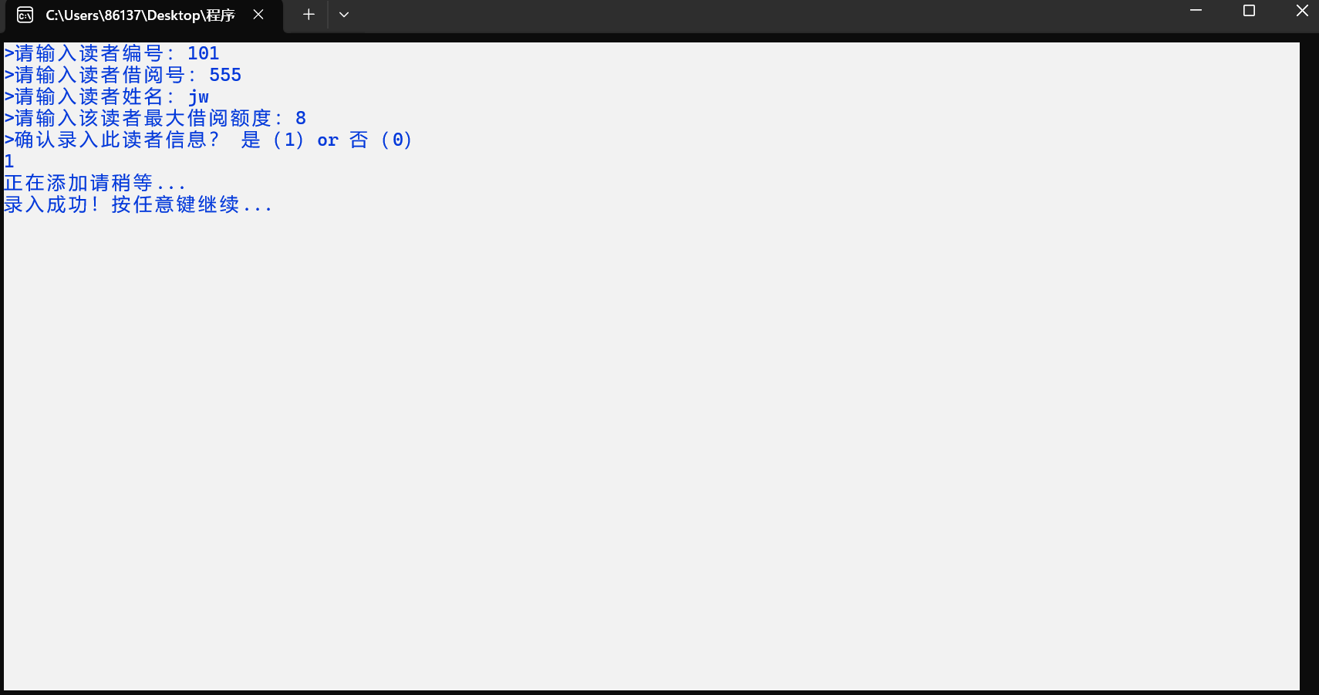
7.读者信息删除：输入读者编号（如“105”），打印读者相关信息（如“jd,105”），并再次确认是否删除该读者的相关信息
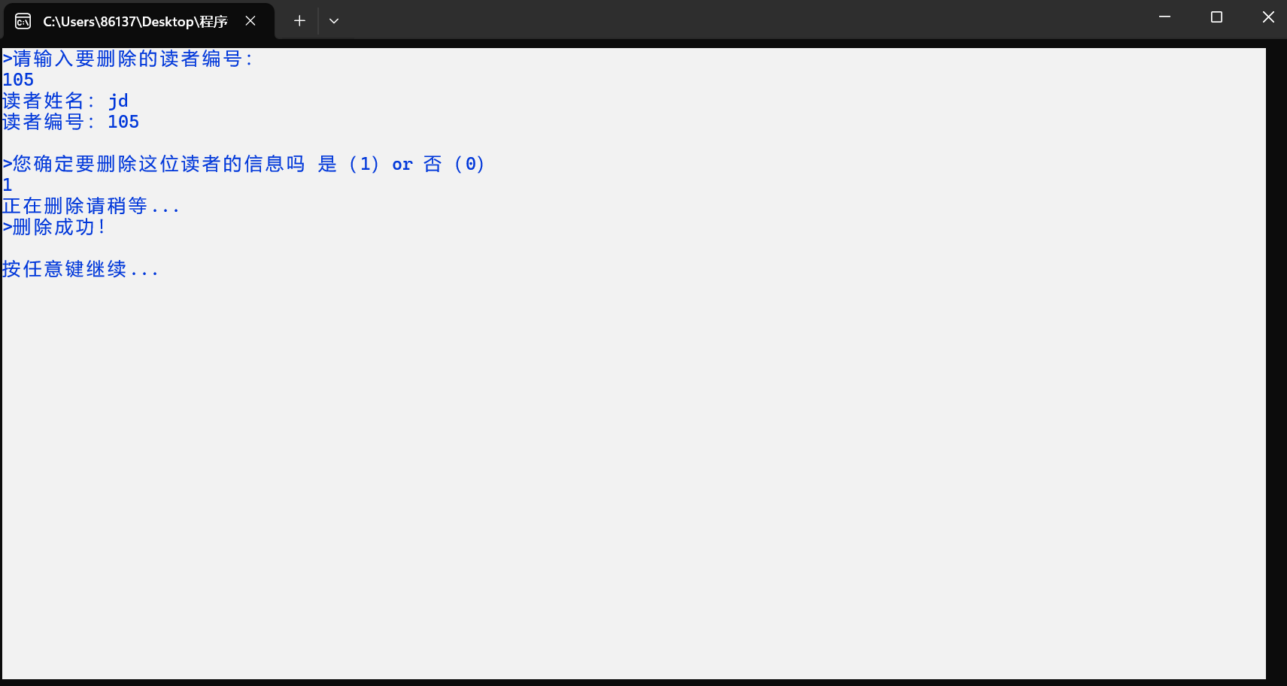
8.读者信息修改：输入读者的编号（“102”），输出读者相关信息并再次确认是否进行修改，输入“1”确认修改后跳转新页面，并提示重新输入读者信息（如“105,155,jd,5”），完成输入后更新读者信息
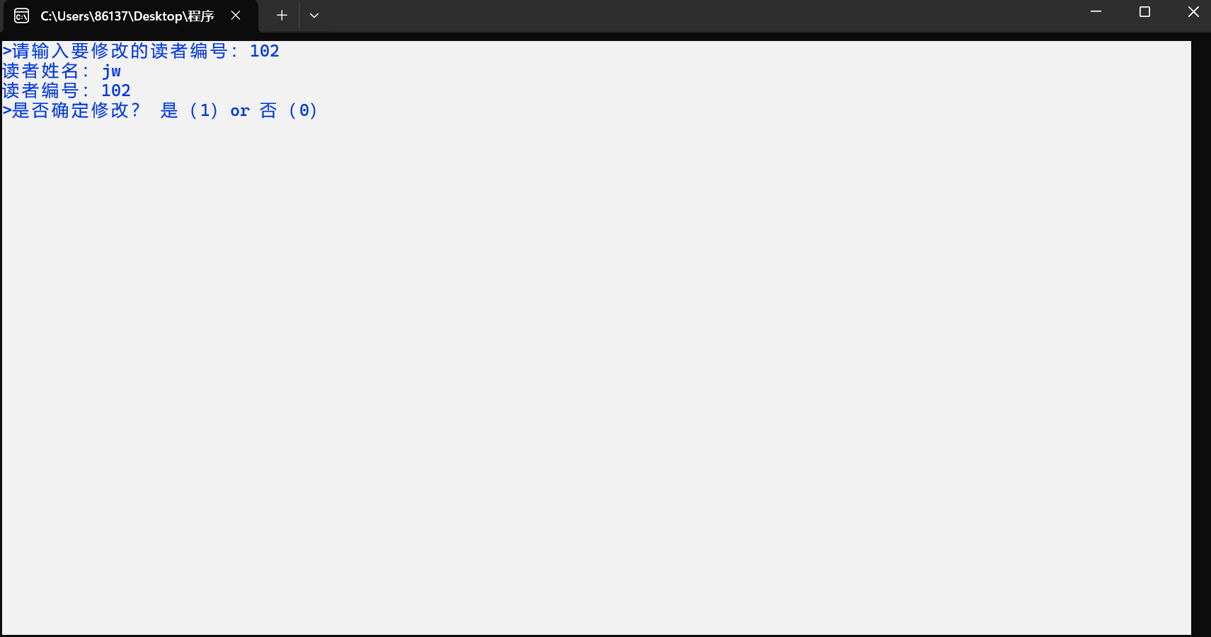
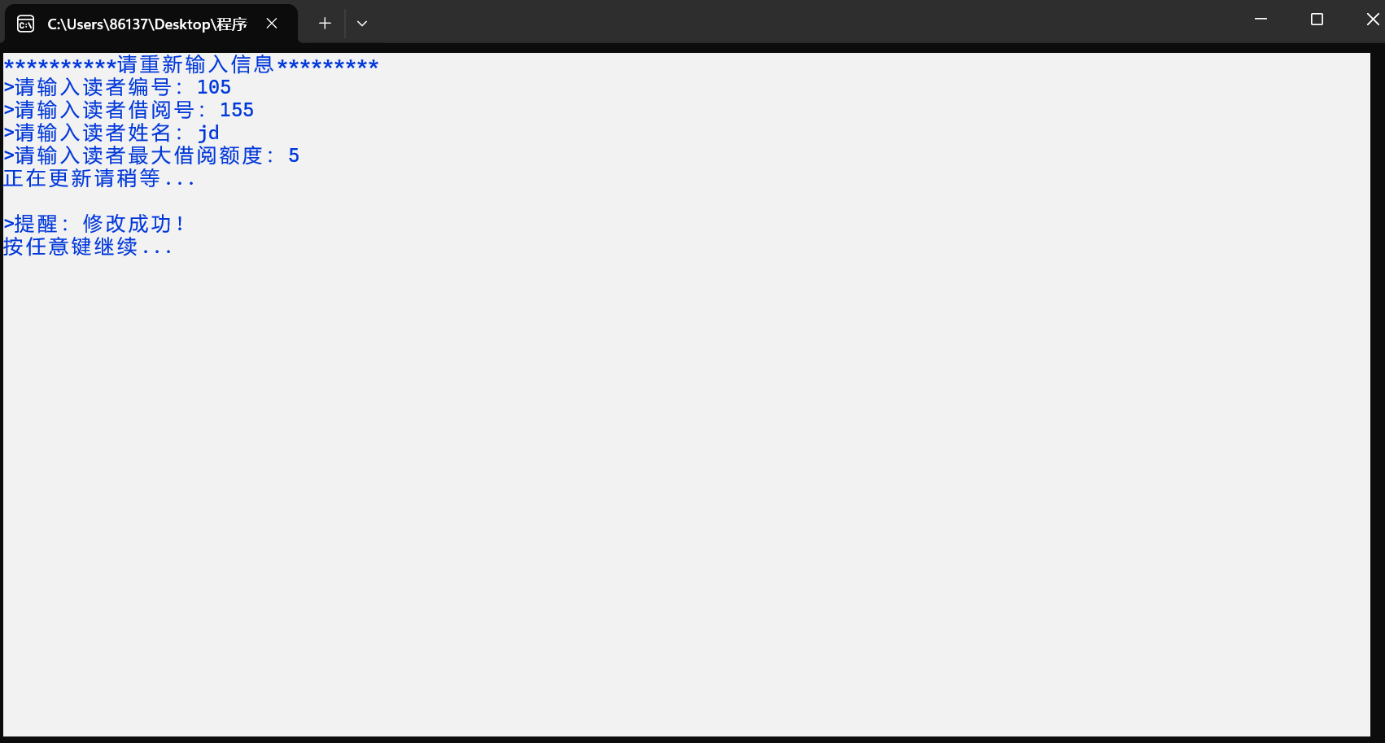
9.读者信息查询：该模块实现两种方法查询读者相关信息（方法一：输入读者编号，打印读者相关信息；方法二：输入读者名字，打印读者相关信息）
方法一：
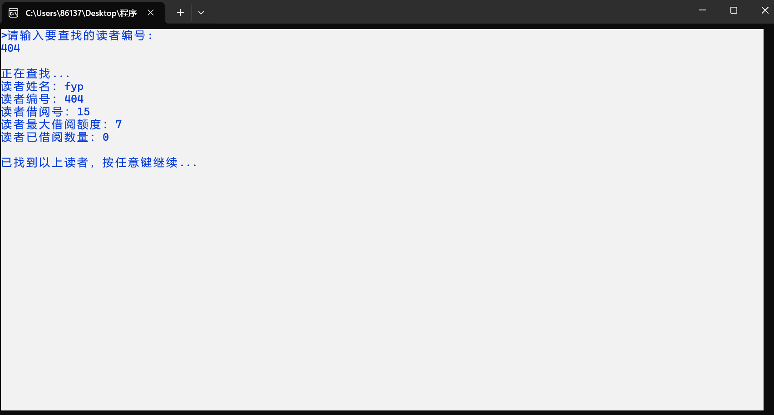
方法二：
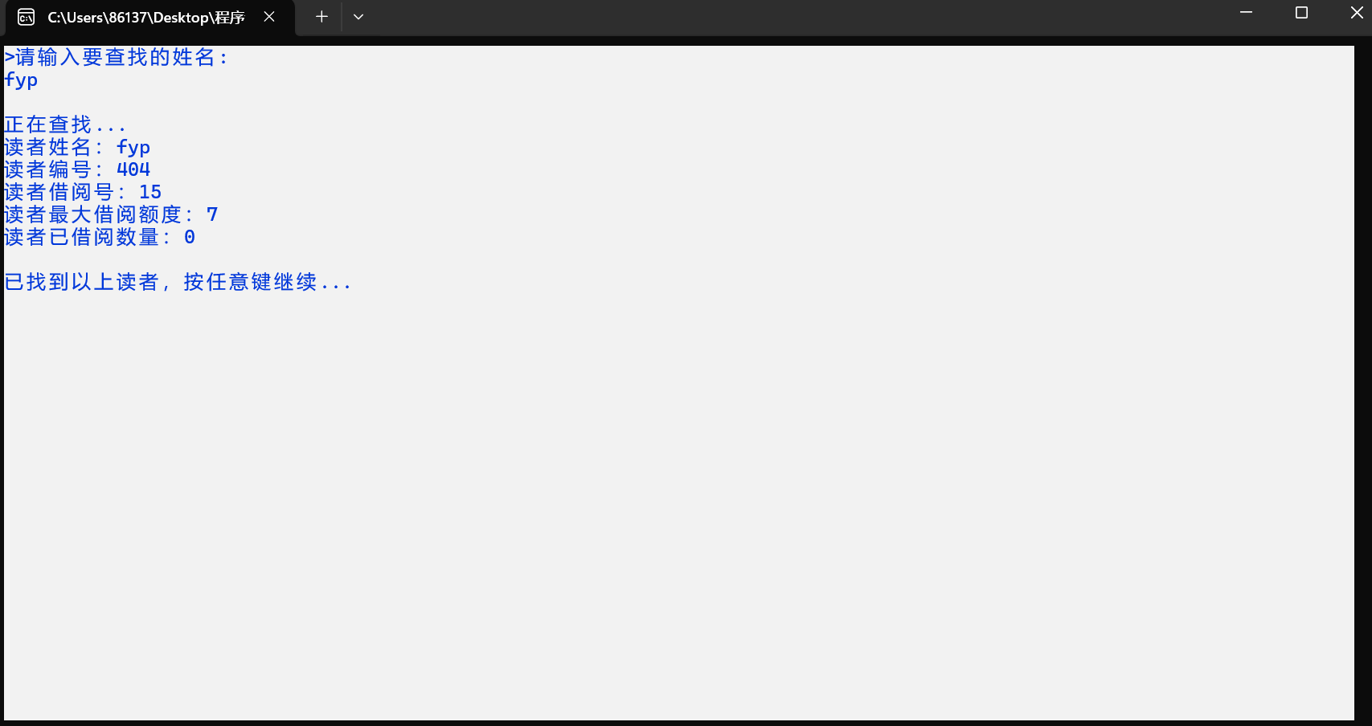
10.读者信息保存
每次进行模块退出操作后自动保存信息。
11.读者信息浏览：打印输出读者信息文档中的所有读者的信息
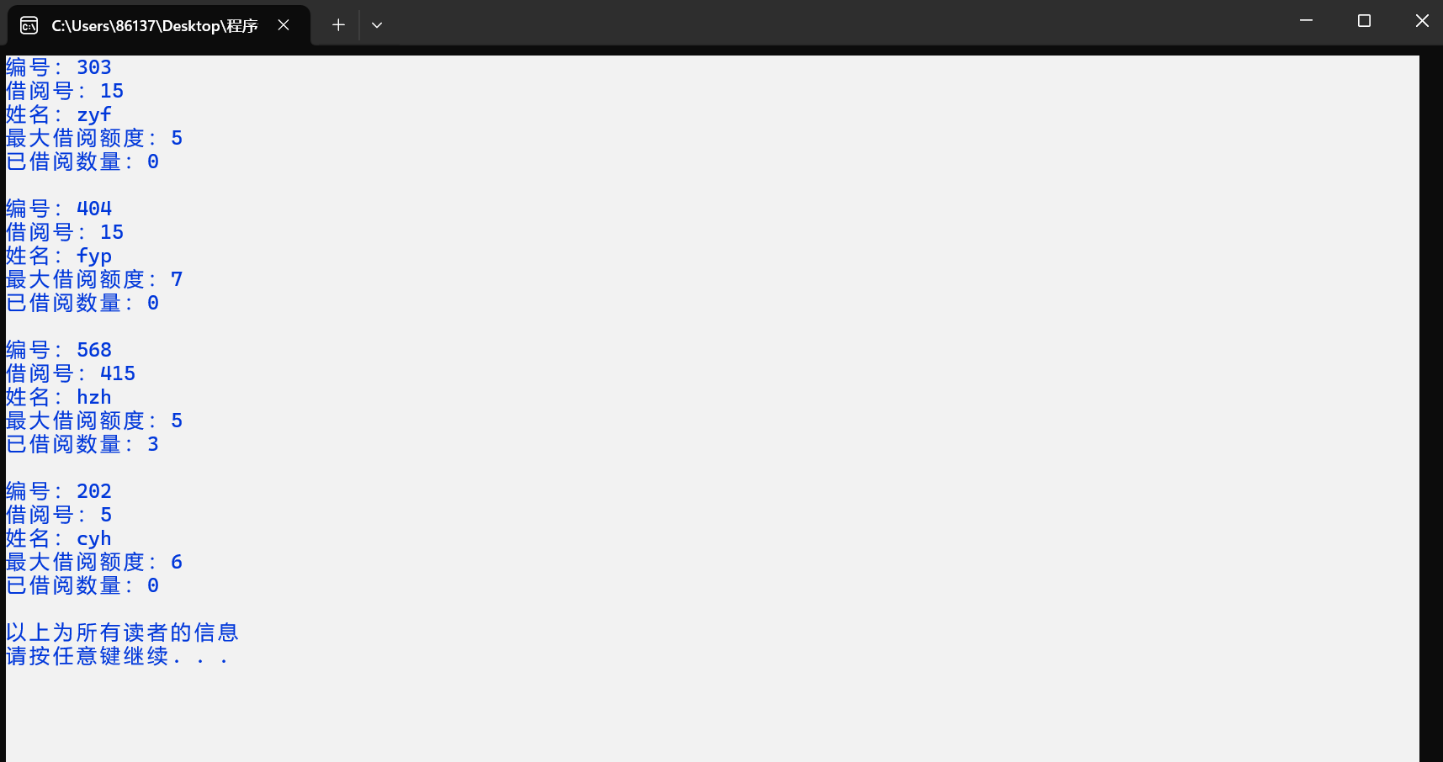
12.借阅信息查询：该模块实现三种查询方法（方法一：输入书名，查找该书的所有借阅记录；方法二：输入读者姓名，输出该读者的所有借阅记录；方法三：输入书本作者名，输出该作者所创作图书的所有借阅记录）
方法一：
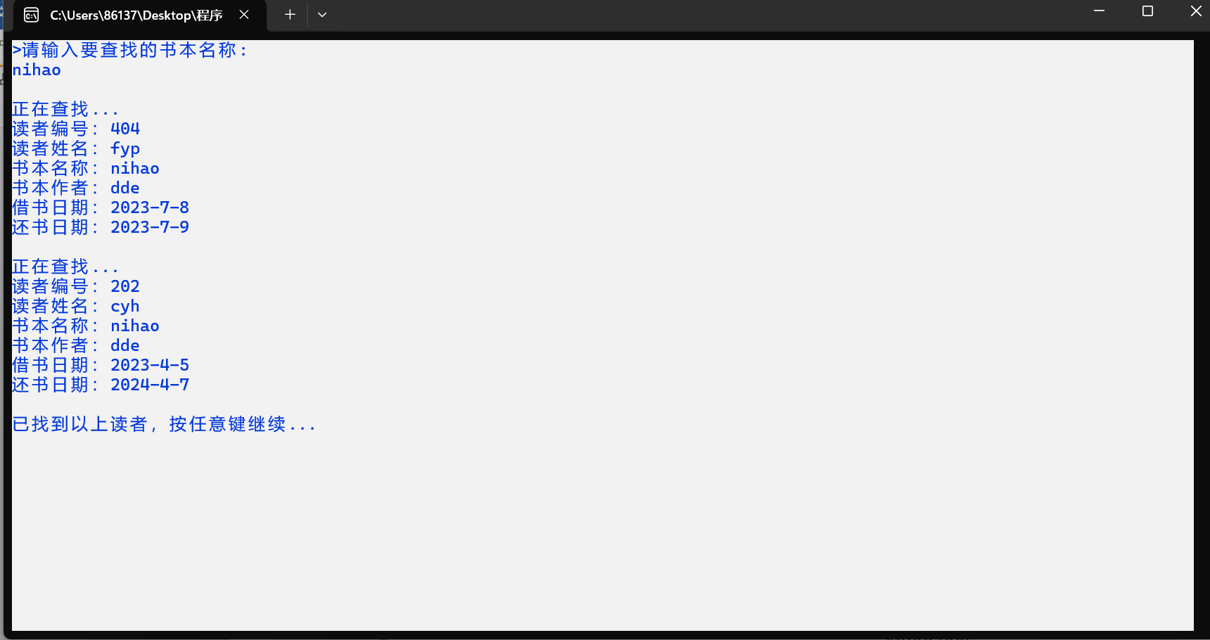
方法二：
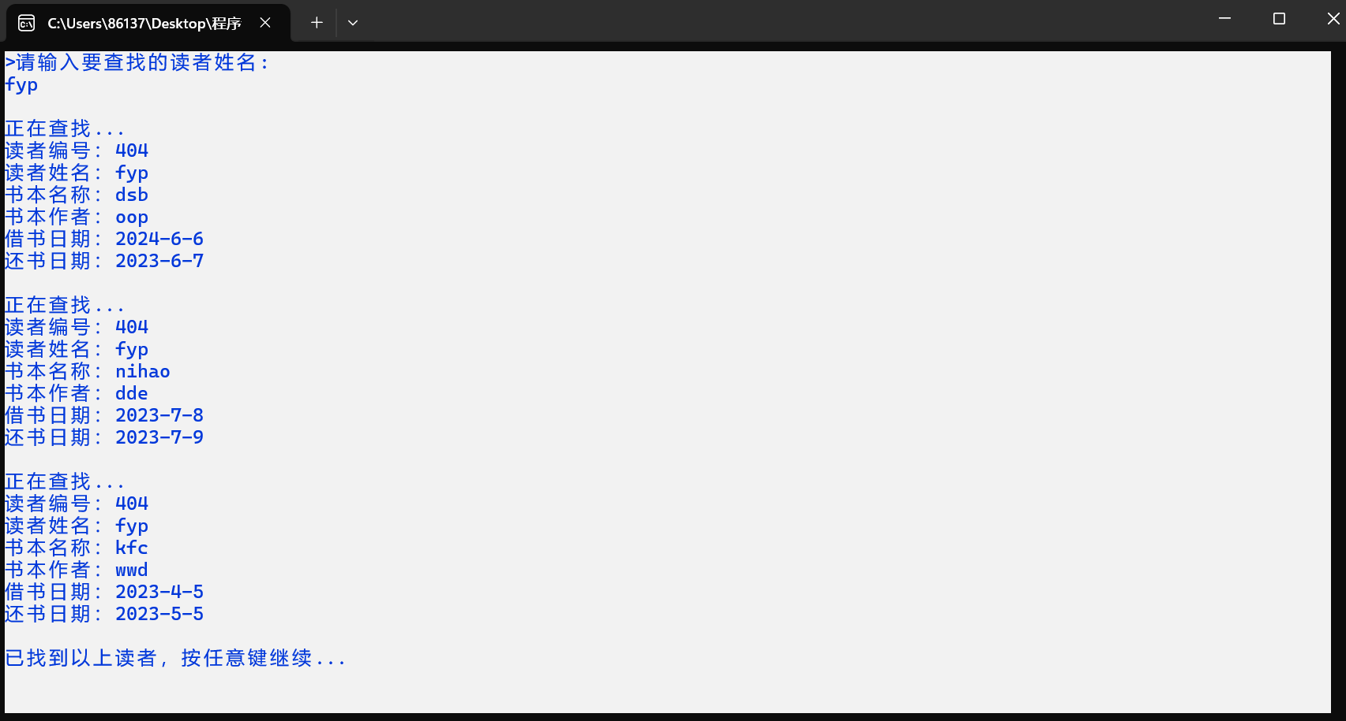
方法三：
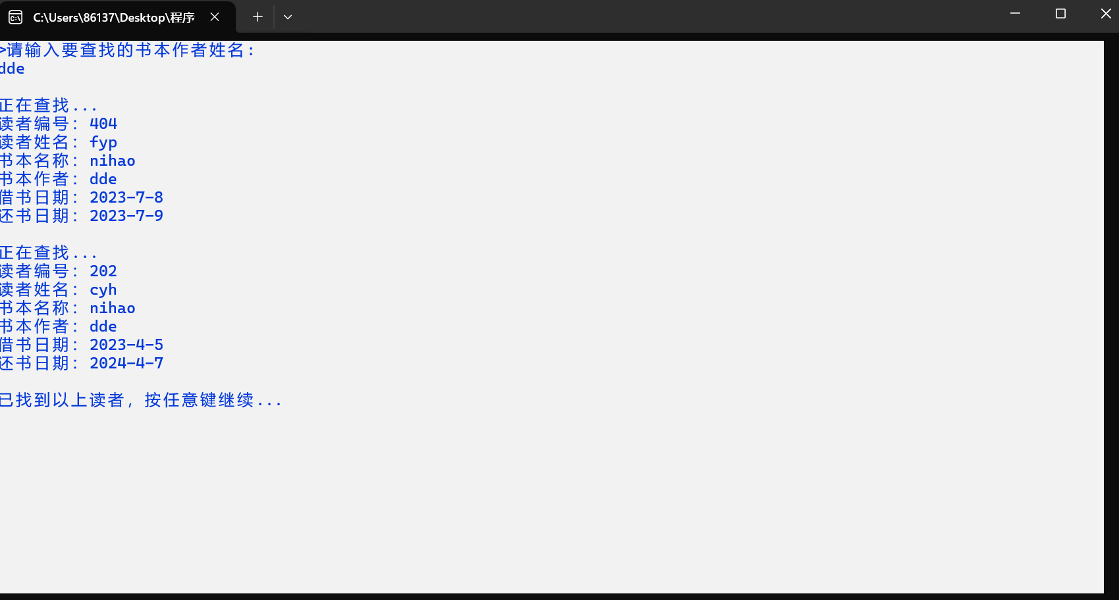
13.统计查询借阅图书信息：统计借阅表信息并对图书借阅次数进行排序，打印输出图书名称及借阅次数（方法一：按照年份统计；方法二：按照月份统计）
方法一：
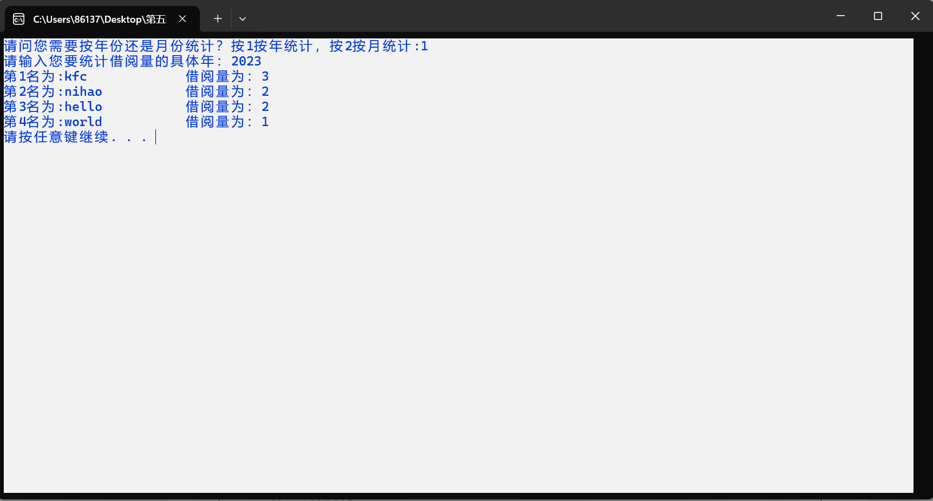
方法二：
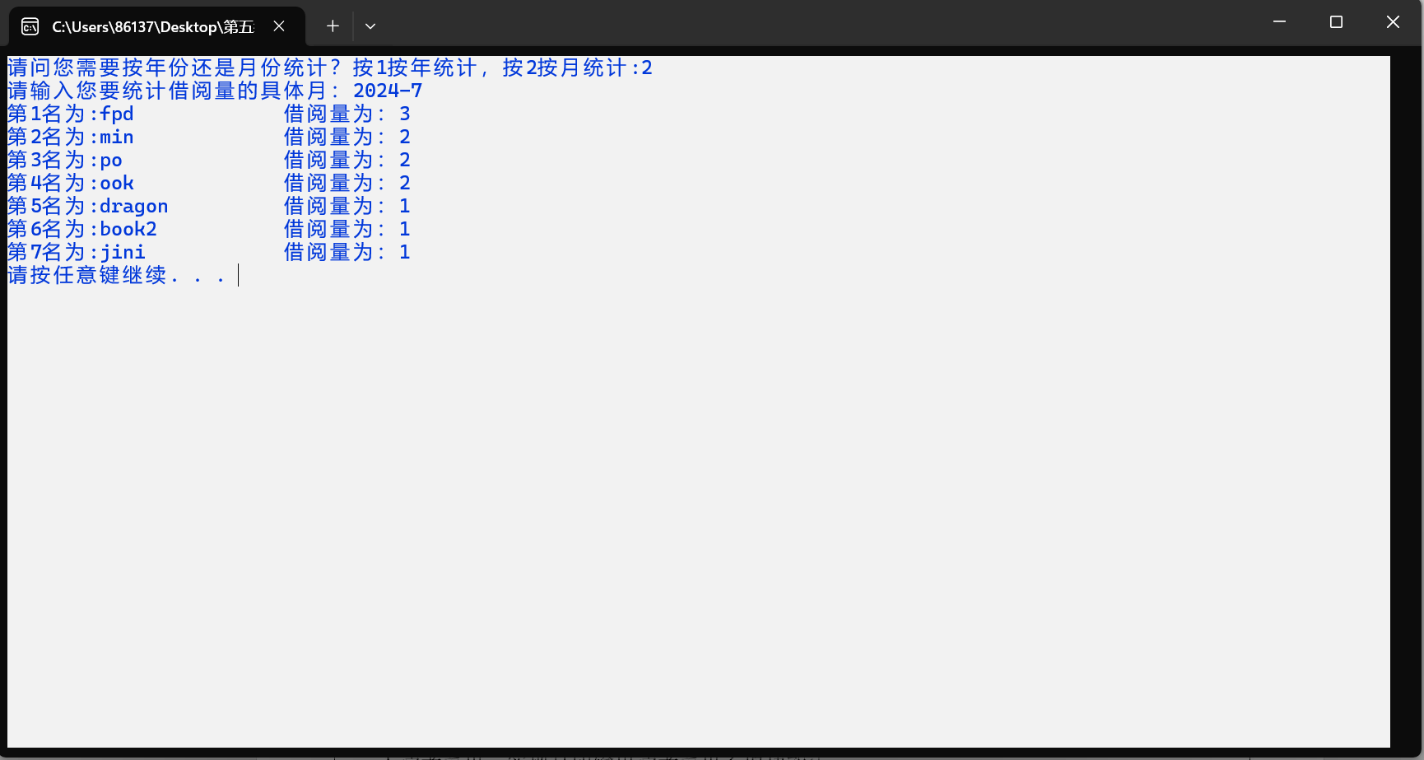
14.统计查询读者借阅排名信息：统计借阅表信息并对读者借阅次数进行排序，打印输出读者姓名及借阅次数（方法一：按照年份统计；方法二：按照月份统计）
方法一：
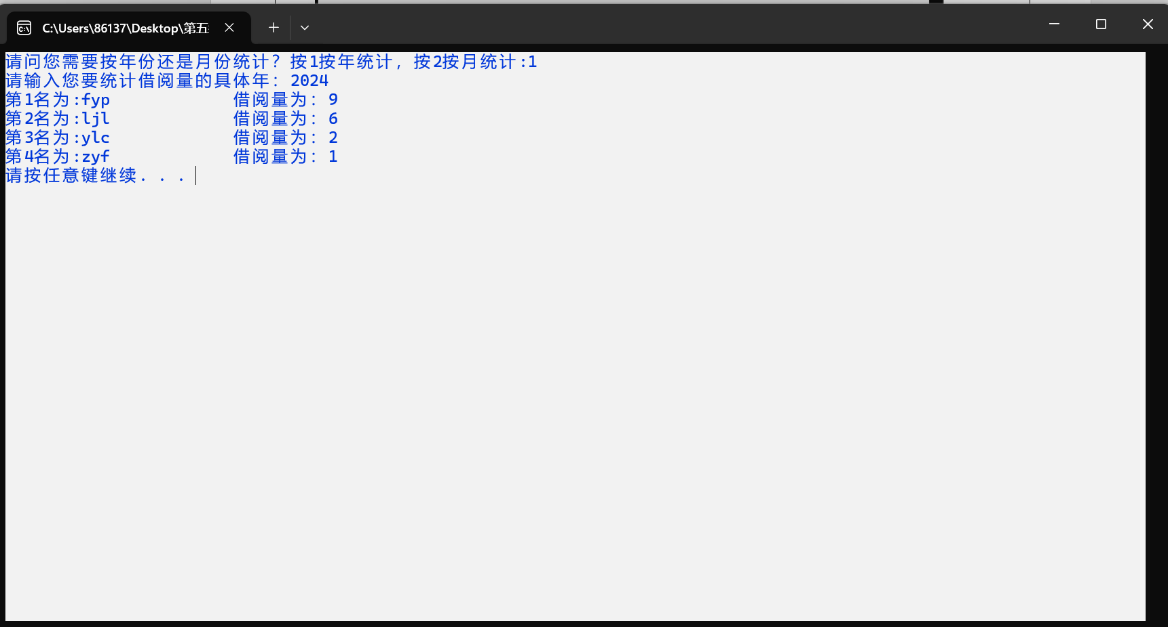
方法二：
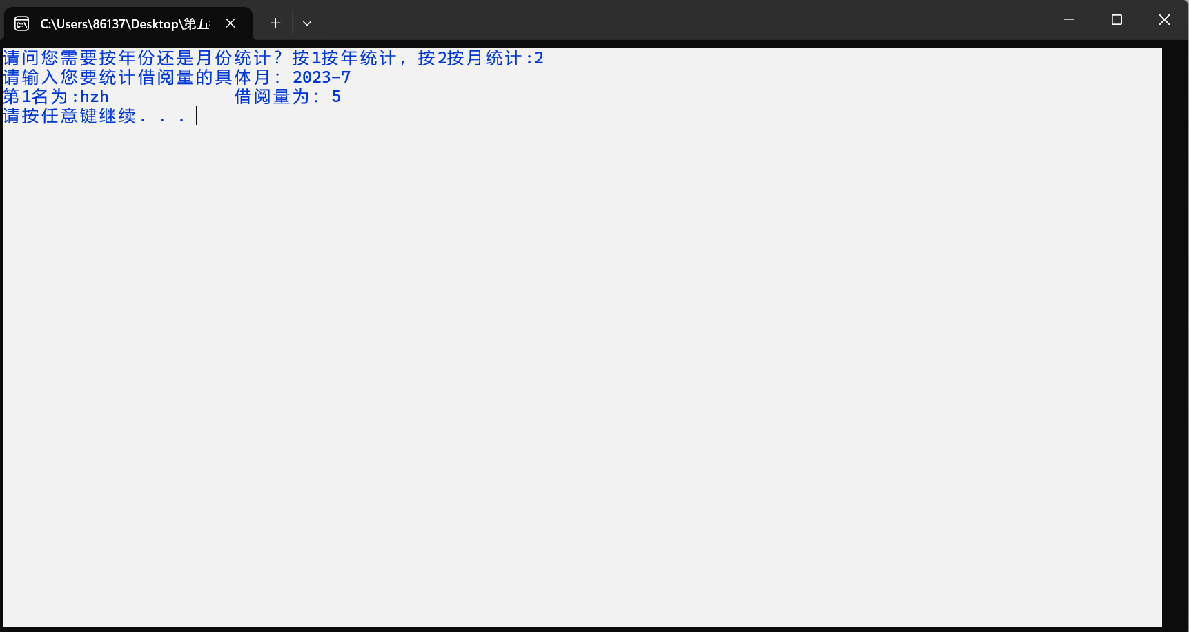

（二）读者部分实现
1.读者菜单：实现打印输出读者菜单7项功能
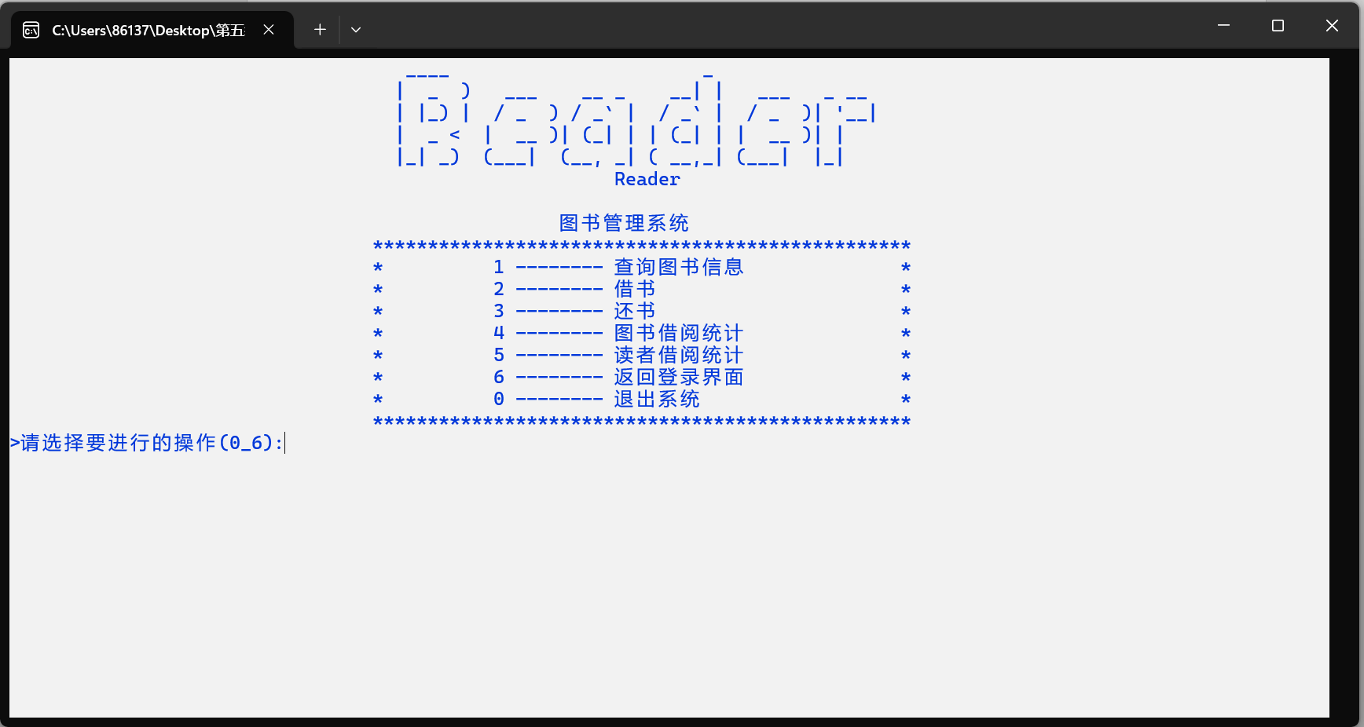
2.图书信息查询：该模块实现两种方法查询（方法一：输入图书的书名（如“ikun”），查询此书的相关信息并进行打印输出；方法二：输入图书的作者（如“wo”），查询此作者所创作的图书的相关信息并进行打印输出）
方法一：

方法二：

3.借书：输入要进行借阅的图书（如“ikun”），并再次确认是否借阅，输入“1”确认后输入借书日期（如“2024-4-15”）完成借阅
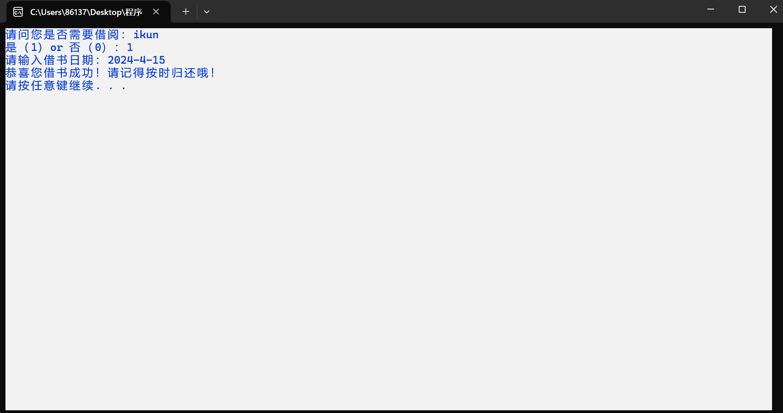
4.还书：输入要进行归还的图书（如“ikun”），并再次确认是否归还，输入“1”确认后输入还书日期（如“2024-4-15”）完成归还
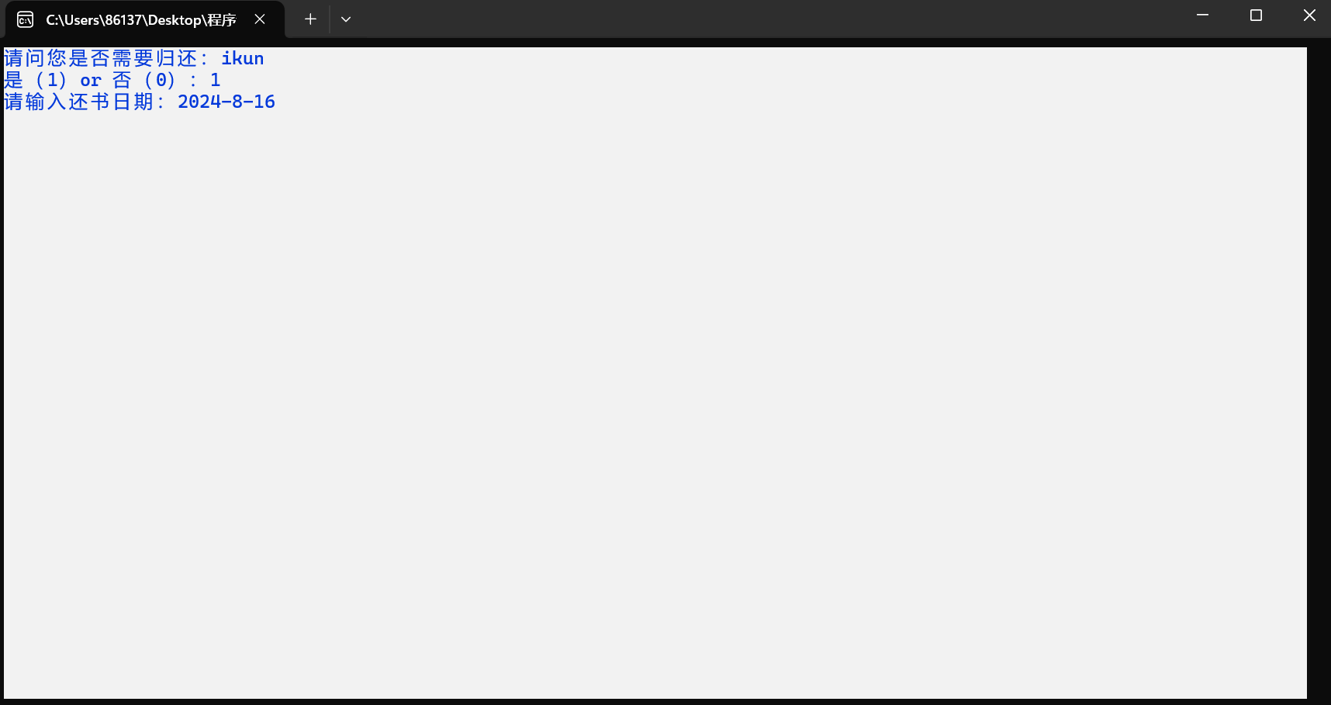
5.统计查询借阅图书信息：统计借阅表信息并对图书借阅次数进行排序，打印输出图书名称及借阅次数（方法一：按照年份统计；方法二：按照月份统计）
方法一：

方法二：

6.统计查询读者借阅排名信息：统计借阅表信息并对读者借阅次数进行排序，打印输出读者姓名及借阅次数（方法一：按照年份统计；方法二：按照月份统计）
方法一：

方法二：


六、结论与心得
该软件不仅完成了多用户图书借阅管理系统的基本功能，包括管理员和读者登录及操作功能，还实现了等待系统处理的功能，并且将界面从枯燥的黑色修改成了靓丽的白色，增加了用户的体验感。并且在编程上使用了一个全局变量链表头指针，避免了每个函数都要传入头指针。

主要承担组织各部分代码，编写、调试主程序，设计读者借还书、统计查询、管理员借阅信息查询等功能函数，修改代码错误，使功能完整实现的任务。通过这次课程设计，我对c语言编写系统有了更深一步的认识，对设计函数，文件读写有了更清晰的认识，而且，也明白了小组分工，团结协作的重要性，懂得了对于一个较大的任务，如何拆解成各个模块，组织成员完成。
问题及解决办法：
1、 在ReadFromFile1（）这个函数中，一开始的for循环语句设置判断条件i<Book_num+1，导致文件多读入了一组未知地址，在实际运行中无法查询到正确的图书信息，最后通过观察文件内容，发现文件中生成了许多乱码，怀疑是读取数据出了问题，最后通过修改判断条件，将+1去除，解决了问题。
2、 在设计total_borrow()这个函数时，要将书本根据借阅量进行排序，因为书本、读者、借阅表都设置了结构体指针，一开始通过借阅表指针指向书本，书本再指向该书的借阅次数，然后进行冒泡排序，但是出现了错误，借阅表的信息还被改写了，后来通过先将指针所指内容存到一个数组里，通过数组的冒泡排序输出，结果正确，且不会修改源文件中的数据，一举两得。
今后的目标：
可以设计图书的借阅期限，然后提醒那些快到借阅的读者归还书本，然后做一个信誉积分表，对那些超出借阅期限而未还书的读者扣除一定的信誉积分，超时越久扣越多，然后低于一定值后无法借书，管理员可在系统中观看到各个读者的信誉积分。

